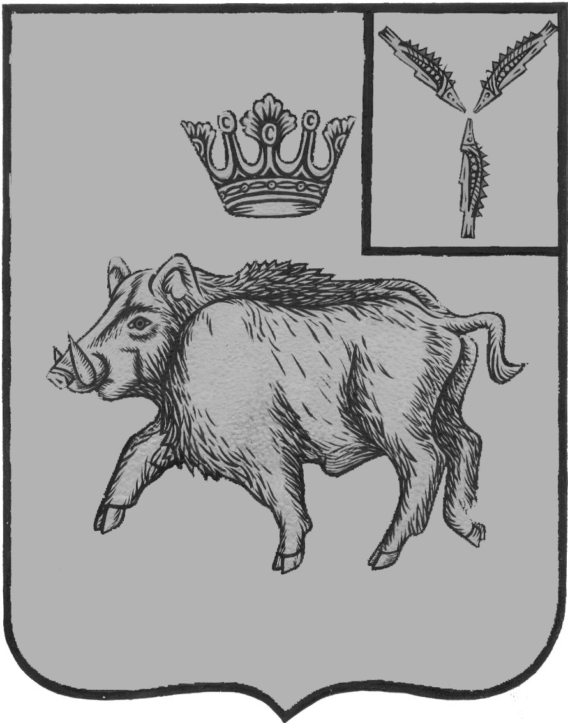
СОБРАНИЕ ДЕПУТАТОВ
БАЛТАЙСКОГО МУНИЦИПАЛЬНОГО РАЙОНА
САРАТОВСКОЙ ОБЛАСТИ

Сто сороковое заседание Собрания депутатов
пятого созыва

РЕШЕНИЕ

от 03.10.2024 № 868
с.Балтай

О внесении изменений в решение Собрания
депутатов Балтайского муниципального района
от 23.04.2018 № 240 «Об условиях и порядке оплаты
труда работников муниципального казенного
учреждения «Центр бухгалтерского, технического
и хозяйственного обслуживания учреждений культуры»
Балтайского муниципального района»

В соответствии с постановлением администрации Балтайского муниципального района Саратовской области от 01.10.2024 г № 394, изданного в соответствие с постановлением Правительства Саратовской области от 24 сентября 2024 года № 788-П «Об индексации (увеличении) должностных окладов (окладов, ставок заработной платы) работников государственных учреждений области», руководствуясь Уставом Балтайского муниципального района Саратовской области, Собрание депутатов Балтайского муниципального района РЕШИЛО:
1.Внести в решение Собрания депутатов Балтайского муниципального района от 23.04.2018 № 240 «Об условиях и порядке оплаты труда работников муниципального казенного учреждения «Центр бухгалтерского, технического и хозяйственного обслуживания учреждений культуры» Балтайского муниципального района» (с изменениями от 30.01.2019 № 346, от 25.10.2019 № 389, от 20.12.2019 № 434, от 28.09.2020 № 488, от 29.10.2020 № 499, от 27.10.2021 № 584, от 13.12.2021 № 616, от 26.10.2022 № 674, от 09.10.2023 № 766) следующие изменения:
1.1.Приложение к Положению изложить в новой редакции согласно приложению.
2.Настоящее решение вступает в силу со дня его обнародования и распространяется на правоотношения, возникшие с 1 октября 2024 года.
3.Контроль за исполнением настоящего решения возложить на постоянную комиссию Собрания депутатов Балтайского муниципального района по бюджетно-финансовой политике и налогам.

Председатель Собрания депутатов
Балтайского муниципального района Н.В.Меркер

Глава Балтайского
муниципального района Е.С.Бенькович

Приложение

к решению Собрания депутатов

Балтайского муниципального района

от 03.10.2024 № 868

Должностные оклады работников
муниципального казенного учреждения «Центр бухгалтерского, технического и хозяйственного обслуживания учреждений культуры»
Балтайского муниципального района

Наименование должности | Должностной оклад  (рублей)
Руководитель | 10745
Главный бухгалтер | 9958
Ведущий бухгалтер | 7765
Ведущий экономист | 7765
Экономист 1 категории | 7027
Бухгалтер | 5823
Специалист по кадрам | 7970
Делопроизводитель | 5827
Кассир | 6497
Контролер билетов | 6474
Инженер по организации эксплуатации и ремонту | 9689
Заведующий хозяйственной службой | 8777
Электромонтер | 6737
Уборщица | 6503
Гардеробщица | 6474
Оператор мини-котельной | 6473
Водитель | 8378

